О положении рабочих на Днепровском металлургическом комбинате
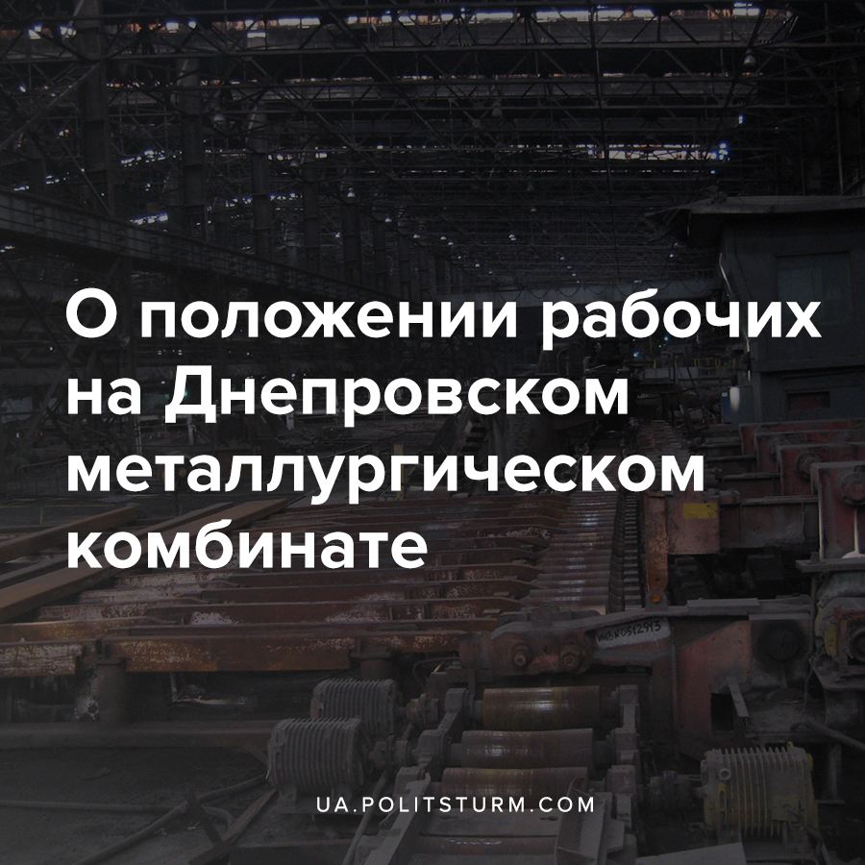

Оригинальная статья
2021-08-02
2 мин. на чтение

ЧАО «Днепровский коксохимический завод», принадлежащее группе «Метинвест» олигарха Рината Ахметова, победило в тендере на покупку активов ПАО «Днепровский металлургический комбинат». Предприятие принадлежало Индустриальному Союзу Донбасса (олигархи Сергей Тарута и Олег Мкртчан) и было куплено за 9,17 млрд. грн.
ДМК был одним из крупнейших предприятий горно-металлургического комплекса Украины. С мая 2019 года он является банкротом и общая сумма задолженности перед разными компаниями составляет 87 млрд. грн.
С 2017 года менеджмент предприятия представлен выходцами из Метинвеста. Поставкой сырья, сбытом готовой продукции занимались также структуры Метинвеста. Доменные печи ДМК продали Днепровскому коксохимическому заводу ещё в 2020 году.
По информации нашего источника, планируется структурное объединение предприятий. Администрация заверяет, что при переходе в ДКХЗ для сотрудников ДМК меняется только место работы. В остальном всё без изменений: сохраняются рабочие места, текущие зарплаты, социальные гарантии и так далее.
Трудовой коллектив, а это 8-10 тыс. человек, все же почувствовал изменения не в свою пользу: к примеру, сейчас сортировщиков и вырубщиков металла на отделке прокатного цеха переводят на аутсорсинг или предлагают идти на вакантные места среди технологического персонала различных цехов (к примеру, вальцовщиками). Работать на аутсорсинге готовы далеко не все, рабочие пенсионного возраста массово увольняются. К примеру, в электрослужбе прокатного цеха примерно 30-40% коллектива вышло на пенсию перед переходом комбината в собственность Метинвеста.
Не в последнюю очередь люди уходят из-за давления администрации. За мелкие нарушения лишают 100% премии без отработки. Средняя зарплата составляет 8-9 тыс. грн. и с 2019 года не растет, а профсоюзы на предприятии (профсоюз Металлистов, профсоюз Металлургов и ПМГУ) действуют на стороне администрации.

Источники:
- https://biz.liga.net/ekonomika/all/novosti/metinvest-ahmetova-pokupaet-krupnyy-metallurgicheskiy-kombinat-isd-za-9-mlrd-grn
- https://biz.liga.net/ekonomika/all/novosti/dneprovskiy-metkombinat-taruty-i-mkrtchana-obyavil-ob-ostanovke

Оригинальная статья

